Tarea 2

Metodología RUP

La **metodología RUP**, abreviatura de *Rational Unified Process (o Proceso Unificado Racional*), es un proceso propietario de la ingeniería de software creado por Rational Software, adquirida por IBM, ganando un nuevo nombre Irup que ahora es una abreviatura Rational Unified Process y lo que es una marca en el área de software, **proporcionando técnicas** que deben seguir los miembros del equipo de desarrollo de software con el fin de aumentar su **productividad** en el proceso de **desarrollo**.

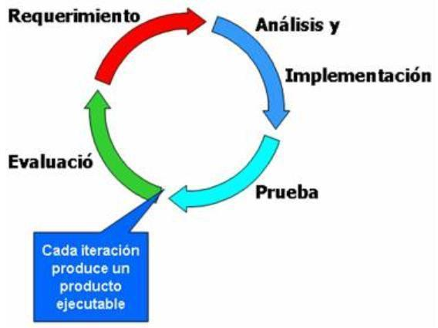

La **metodología RUP**utiliza el enfoque de la orientación a objetos en su diseño y está diseñado y documentado el uso de la notación UML ( Unified Modeling Language ) para ilustrar los procesos en acción. Utiliza técnicas y prácticas probadas comercialmente.

Es un proceso considerado pesado y preferentemente aplicable a grandes equipos de desarrollo y grandes proyectos, pero el hecho de que es ampliamente personalizable que permite adaptarse a proyectos de cualquier escala.

Para la gestión del proyecto, la **metodología RUP**proporciona una solución disciplinada como las tareas y responsabilidades señaladas dentro de una organización de desarrollo de software.

RUP es, en sí, un producto de software. Es modular y automatizado, y toda su metodología se apoya en varias herramientas de desarrollo integradas y vendidos por IBM a través de sus «Suites racional.»

Los métodos de la competencia en el campo de la ingeniería de software incluyen» salas blancas» (considerado pesado) y ágil (luz) como Extreme Programming (Programación XP-Extreme), Scrum , FDD y otros.